Insectes fréquemment rencontrés en Horticulture Ornementale
Et nuisibles aux cultures

Pucerons
Les pucerons sont des insectes piqueurs-suceurs. Ils peuvent être noirs, verts, bruns. Ils colonisent de préférence les pousses et les bourgeons tendres des plantes, dont ils peuvent facilement ponctionner la sève.
Les pucerons sont responsables de déformations des jeunes feuilles et boutons floraux. Lorsqu'ils ne forment pas de colonies faciles à repérer, ils se trahissent néanmoins par un indice : après avoir sucé la sève des plantes, ils rejettent le miellat qui est une substance collante. Cette substance collante induit la formation de fumagine qui est un champignon noir se fixant sur le miellat. Cela donne des feuilles noircies et poisseuses qui déprécient les plantes.
Les pucerons sont encore des vecteurs de transmissions de graves maladies virales dont à ce jour il n'existe pas de moyens de lutte (pesticides).
De nombreuses plantes qu'elles soient vertes ou fleuries, fleurs à couper, légumes sont attaquées par les pucerons.

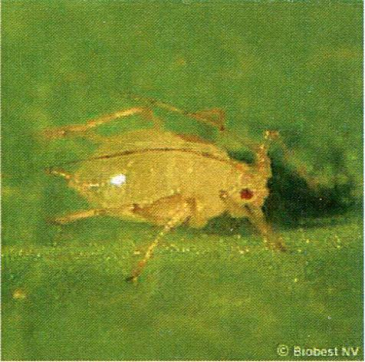  Pucerons | 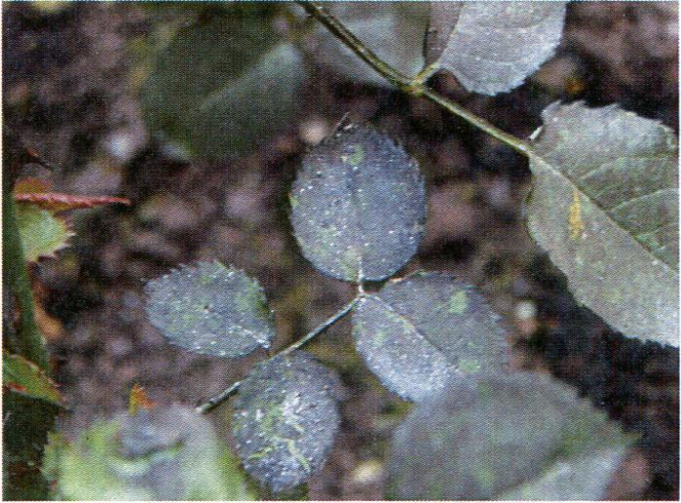  Fumagine sur rosier

Lutte chimique : -Decis protech (deltaméthrine) en pulvérisation à 0,050 1/h1
-Flagship Pro (Thiaméthoxam) en pulvérisation à la dose de 5 à 10 ml/l.
Lutte biologique : -avec insectes prédateurs comme guêpe prédatrice du genre Aphidius, larves de Chrysope ou larves de coccinelle du type Adalia (ci-dessous).

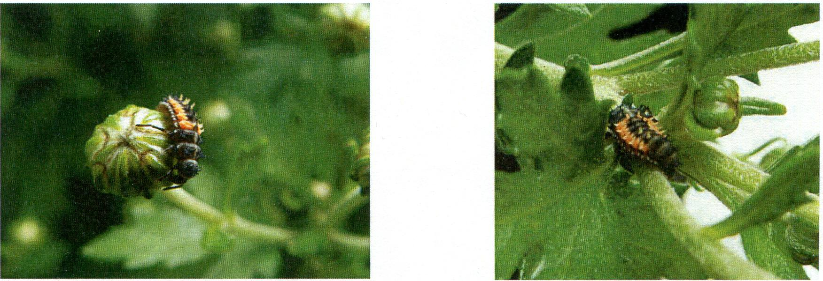

Thrips
Ce sont de minuscules insectes allongés de 1 à 2 mm de long. Ils craignent la lumière et se
développent dans les bourgeons, les boutons floraux et les fleurs. Sur plantes fleuries les
dégâts se manifestent par :
-des crispations et déformations de jeunes feuilles.
-des nécroses de boutons.
-des déformations et décolorations de fleurs.
C'est principalement sur potées fleuries que se développent ces insectes car ils sont avides de
pollen.
Ce sont comme les pucerons des vecteurs de transmissions de maladies virales.

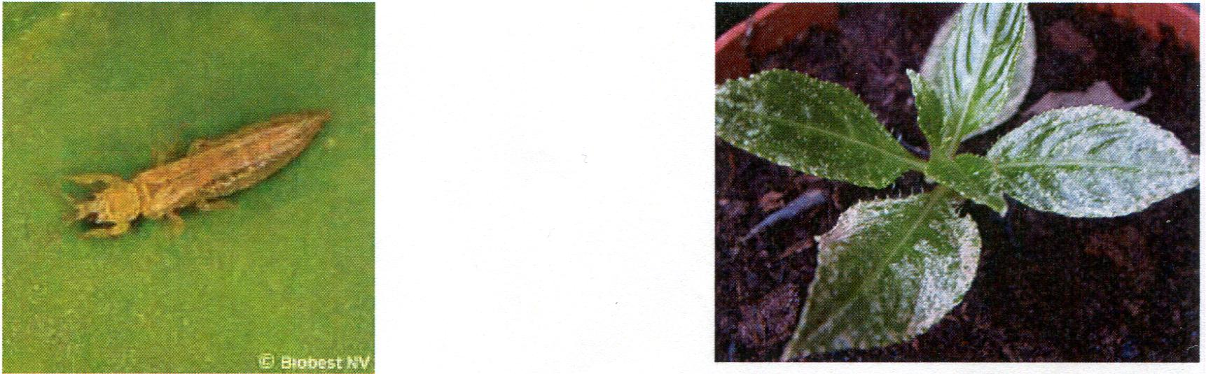
Thrips Dégats sur Impatiens « New Guinea »

Lutte chimique : relativement difficile on peut toutefois en contrôler les populations. A titre
préventif effectuer tous les 10 jours des pulvérisations de :
- Vertimec horti = Hortimec(Abamectin) à la dose de 50 ml/hl d'eau.
- Decis protech (Deltaméthrine) en pulvérisation à 0,050 1/hl.
Ces mêmes produits peuvent encore être utilisés à titre curatif

Lutte biologique : -avec insectes prédateurs comme Amblyseius cucumeris, punaise prédatrice Orius.

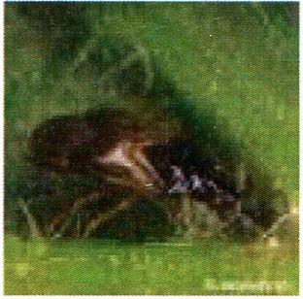  Punaise Orius | 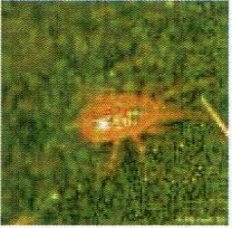  Amblyseius

On peut encore placer en serre des feuilles collantes bleue ce qui permettra de détecter la présence des thrips, ce dernier étant attiré par la couleur bleue. Cette information donnera une indication sur la présence des insectes et donc alertera sur le traitement à mettre en place. La plaque d'alerte aide encore au comptage des insectes parasites avant de mettre en place un mode de lutte biologique.

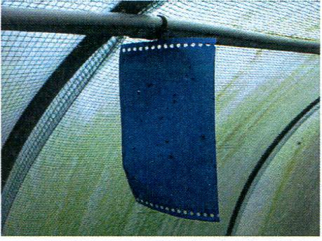

Chenilles
Ces insectes, issus de papillon grignotent les feuilles, les bourgeons, les tiges, les fleurs ou le collet des plantes. Elles sont la plupart du temps insaisissables car elles agissent la nuit. Le jour elles se cachent au revers des feuilles, ou dans les premiers centimètres du terreau (chenilles brunes).
Les dégâts provoqués par les chenilles sont irréversibles. Les plantes communément attaquées sont les rosiers, chrysanthèmes, cyclamens ou toutes autres plantes à feuillage tendre

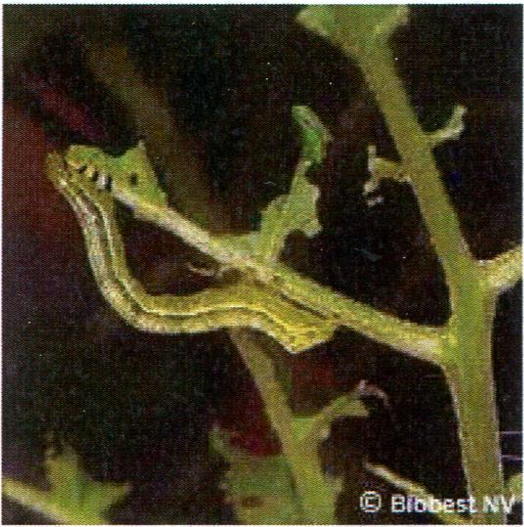  Chenille défoliatrice | 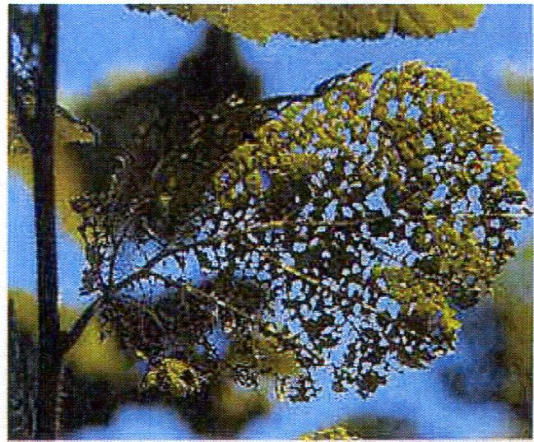  Dégâts sur feuille

Lutte chimique : - Decis protech (deltaméthrine) en pulvérisation à 0,050 1/h1
- Flagship Pro (Thiaméthoxam) en pulvérisation à la dose de 5 à 10 m1/1.
Lutte biologique : - Bactura ou Delfin en pulvérisation (à base de Bactérie : Bacillus thuringiensis. Cette bactérie détruit la chenille en bloquant son système nerveux et digestif).

Araignée rouge
Il s'agit d'acariens de très petite taille (0,2 à 0,3 mm). Par leurs piqûres, ils provoquent la déformation des feuilles et fleurs. Les dégâts de l'araignée rouge sont reconnaissables par la décoloration (jaune) de la feuille. Dans le cas d'une infestation grave, il y a des toiles qui rendent les fleurs et les fruits invendables.
Ces acariens s'attaquent aux plantes vertes, rosiers, fuchsias, entre autre.

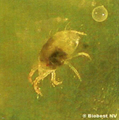  Acarien | 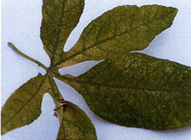  Dégâts sur feuilles de passiflore
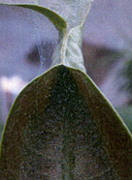  Toile d’acarien | 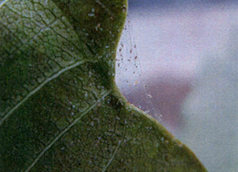  Acariens sur frangipanier
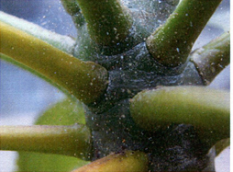 | 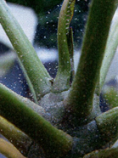

Lutte chimique : -Vertimec horti = Hortimec (Abamectin) en pulvérisation à 25 ml/hl d'eau.
Lutte biologique : -avec l'acarien prédateur Phytoseilus persimilis ou punaise prédatrice Macrolophus

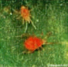

Aleurode des serres
C'est un insecte nuisible fréquemment rencontré dans les cultures sous serre ou abri. Les dégâts de l'aleurode sont très vite reconnaissables au miellat sur les feuilles, les fruits ou fleurs.
Cette substance collante induit la formation de fumagine qui est un champignon noir se fixant sur le miellat. Cela donne des feuilles noircies et poisseuses qui déprécient les plantes. Elles adorent notamment les fuchsias, les tomates et les lantanas. On les rencontre beaucoup dans les serres. Elles apprécient les atmosphères chaudes et peu aérées. Ce sont des insectes suceurs de sève dont les minuscules larves blanchâtres se fixent sur le dessous des feuilles.

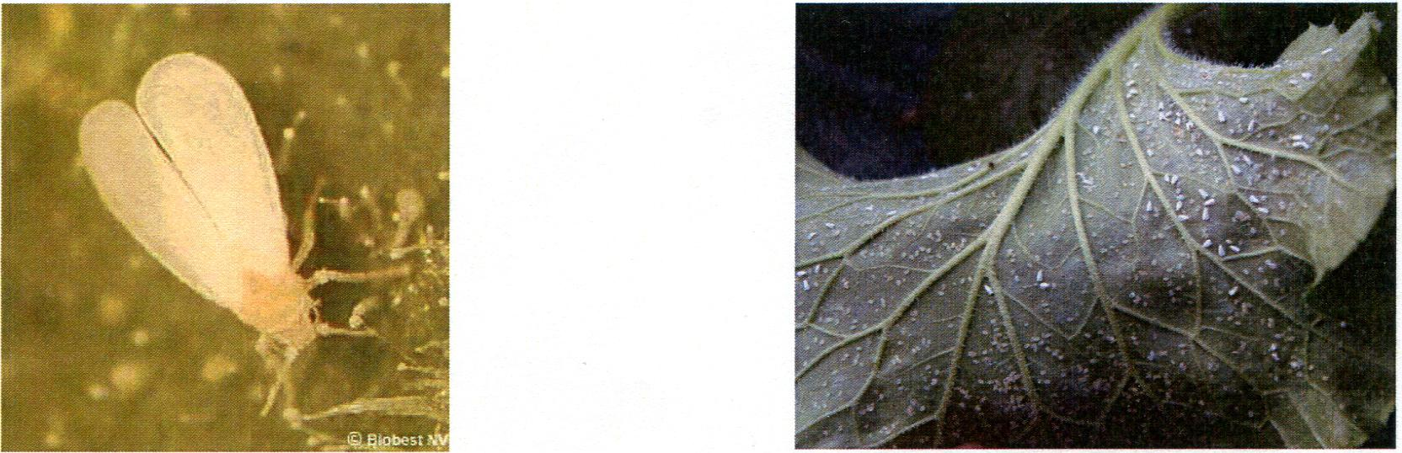
Aleurode adulte Larves et adultes sur feuille

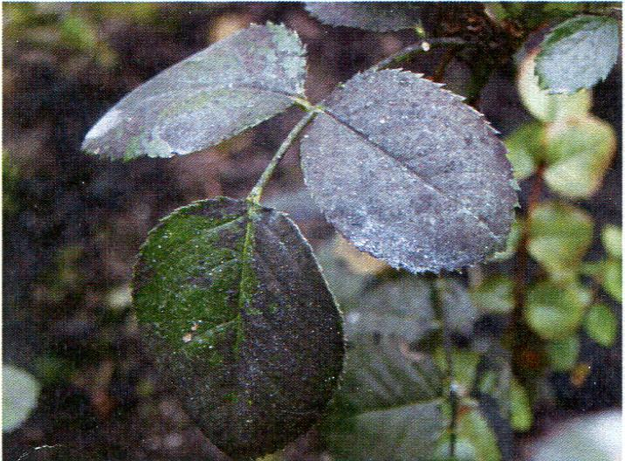
Fumagine sur feuille de rosier

Lutte chimique : - Chess Pro (Pyméthrozine) en pulvérisation àde 0,8 à 1 kg/ha
- Decis protech (Deltaméthrine) en pulvérisation à 0,0501/h1.
- Flagship Pro (Thiaméthoxam) en pulvérisation à la dose de 5 à 10 ml/l.
Lutte biologique : - Avec guêpe Ichneumon Encarsia Formosa, les adultes de ces prédateurs pondant leurs œufs dans les œufs et larves des aleurodes. Ces derniers servent alors de nourriture aux jeunes larves d'Ichneumon.
- Punaise prédatrice Macrolophorus
- Avec insecticide biologique (PréFéRal = champignon) en pulvérisation à la dose de 1 g/l d'eau.

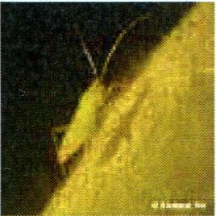  Punaise prédatrice Macrolophorus | 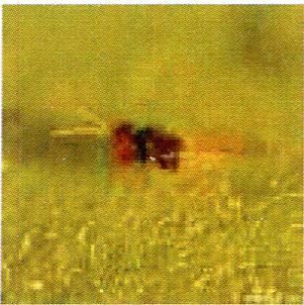  Guêpe Ichneumon Encarsia Formosa

une indication sur la présence des insectes et donc alertera sur le traitement à mettre en place. La plaque d'alerte aide encore au comptage des insectes parasites avant de mettre en place un mode de lutte biologique.

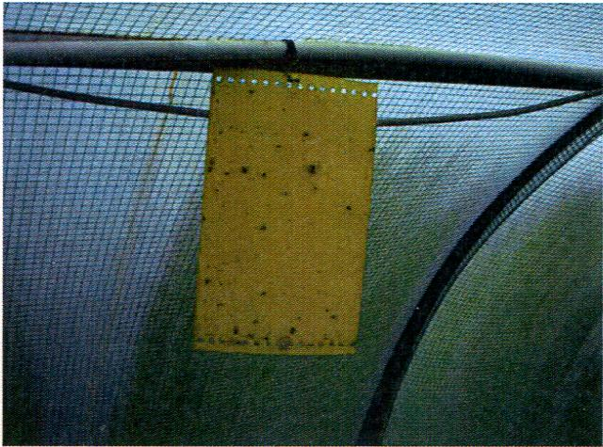

Otiorrhynque
Coléoptère dévorant le bord des feuilles lorsqu'il est adulte. La larve apode ronge les racines ce qui provoque un ralentissement de la végétation et en finalité le dépérissement de la plante. Ce sont ces larves qui provoquent le plus de dégâts. Au début elles s'attaquent aux radicelles puis en viennent aux racines ce qui cause le dépérissement complet de la plante.
A noter qu'on constate la présence de l'Otiorrhynque de part la manière dont sont rongés les bords des feuilles (en forme de poinçon arrondi).
Les otiorrhynques s'attaquent aux Cyclamens, à de nombreuses plantes vertes et surtout à de nombreux arbustes de pépinière (Troènes, Rhododendron).

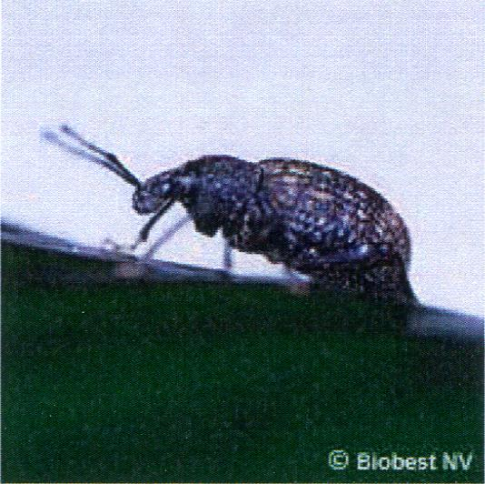  Adulte | 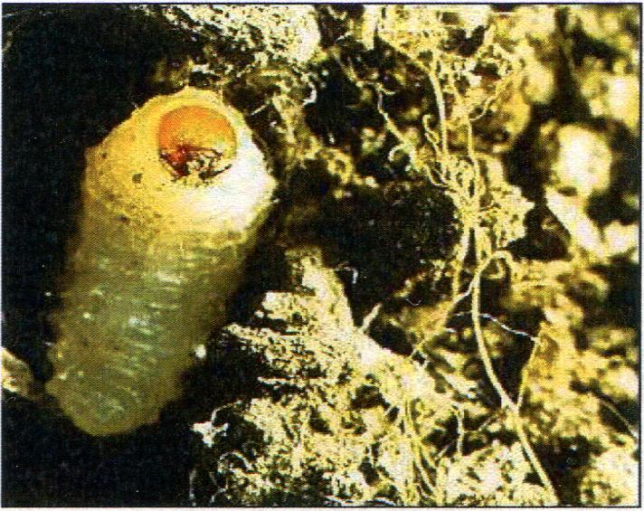  Larve

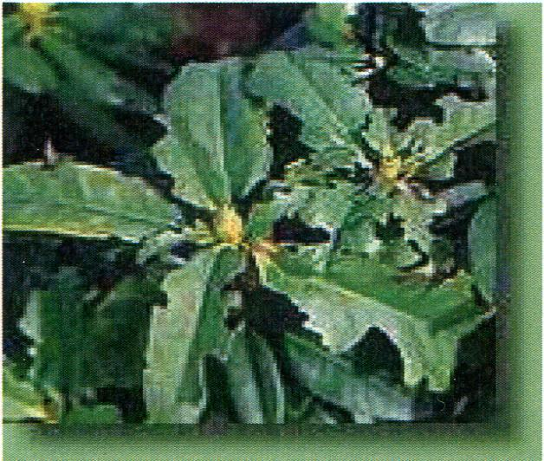
Morsures sur feuille

Lutte chimique : -Flagship Pro (Thiaméthoxam) en pulvérisation à la dose de 5 à 10 m1/1
d'eau
Lutte biologique : -Avec nématodes du type Heterorhabditis ou encore Steinernema en arrosage sur le sol ou substrat.

Heterorhabditis Nématodes Steinerrnema

Cochenilles
Insectes qui se développent le plus souvent à la face inférieure des feuilles et qui se nourrissent de la sève des plantes. Les cochenilles provoquent un arrêt de croissance et le développement de la fumagine en lien avec le miellat qu'elles sécrètent. Elles sont encore vectrices de transmission de maladies virales.
Les cochenilles se cachent soit sous de petites carapaces (cochenille à carapace) brunes fixées sur le tronc et les branches, soit dans des cocons cireux ou laineux blancs (cochenille farineuse) nichés à l'aisselle des feuilles et des bourgeons.
Les cochenilles s'attaquent plus particulièrement aux plantes vertes ou bien encore aux orchidées.

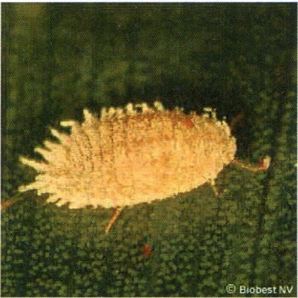  Cochenille farineuse | 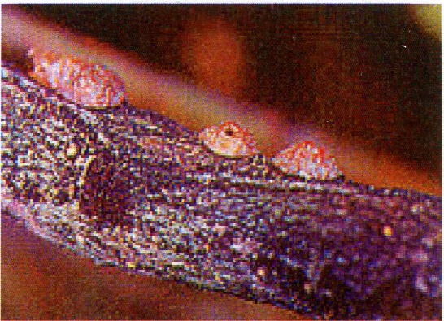  Cochenille à carapace
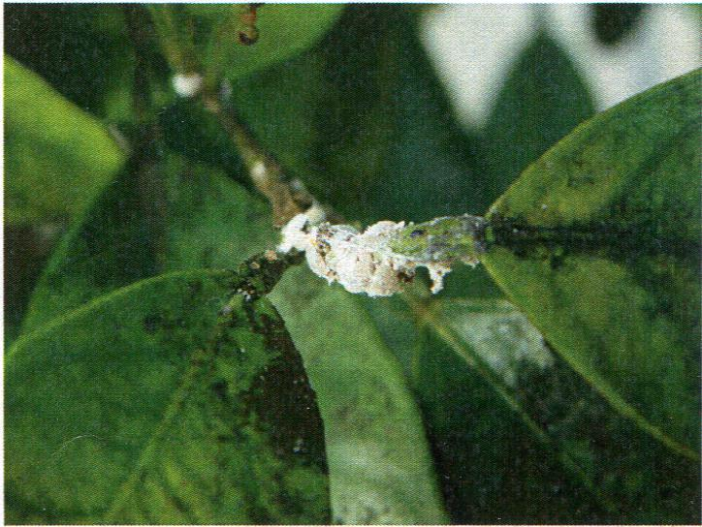  Amas de cochenilles farineuses sur feuilles | 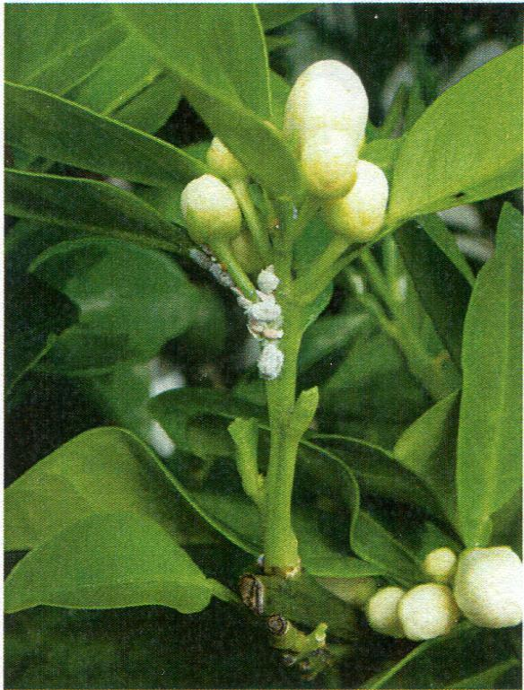  Cochenilles sur inflorescence d'agrume
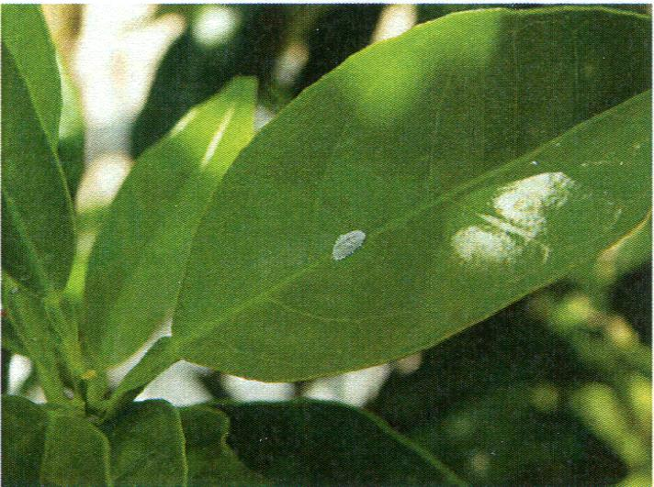
Cochenille sur feuille

Lutte chimique : -Flagship Pro (Thiaméthoxam) en pulvérisation à la dose de 5 à 10 m1/1.
Lutte biologique : -Coccinelle prédatrice Cryptolaemus ou hyménoptère Leptomastix

Mineuse
La mineuse est une petite chenille aplatie qui se développe dans le limbe des feuilles. Elle est issue d'un papillon qui a pondu au travers du limbe foliaire. Elle forme une galerie étroite au départ qui va en s'élargissant au fur et à mesure du développement de la chenille, pour atteindre 2mm. Lorsque la mineuse coupe une nervure, une partie du limbe se dessèche. De plus ces galeries lorsqu'elles sont nombreuses réduisent l'activité photosynthétique des plantes.
On peut dénombrer plusieurs chenilles par feuille. On l'appelle encore mineuse sinueuse. Elle s'attaque entre autre aux tomates, cinéraires (Cineraria cruentus) ou bien encore aux pâquerettes.

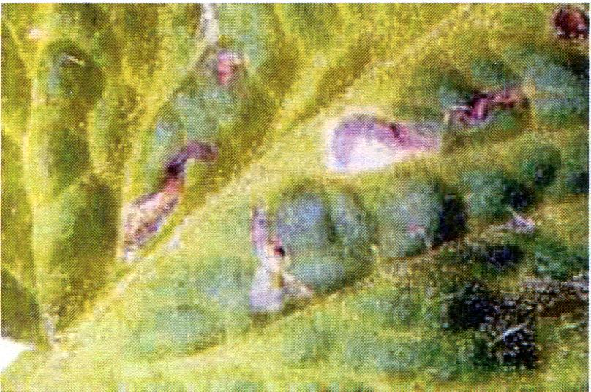  Mineuses sur feuille | 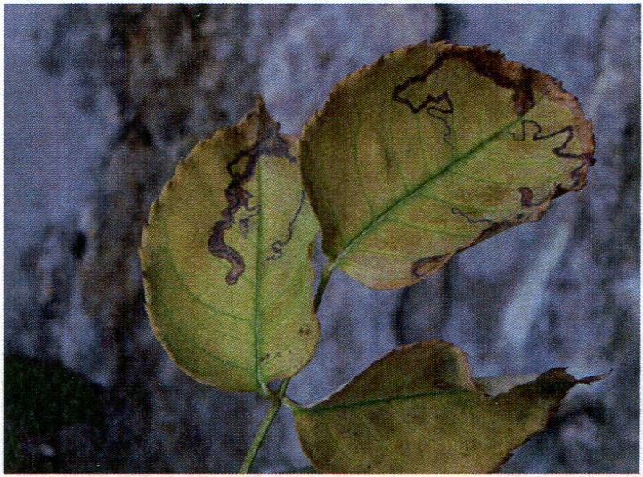  Galeries

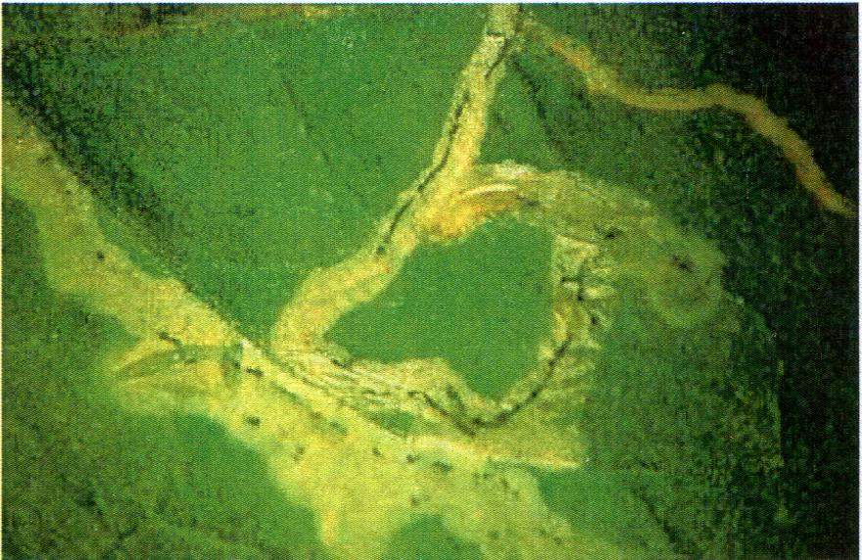
Galeries.

Lutte chimique : -Vertimec horti = Hortimec (Abamectin) en pulvérisation à raison de
25 ml/hl d'eau.
Lutte biologique : -Avec mouche Dacnusa siberica ou Diglyphus

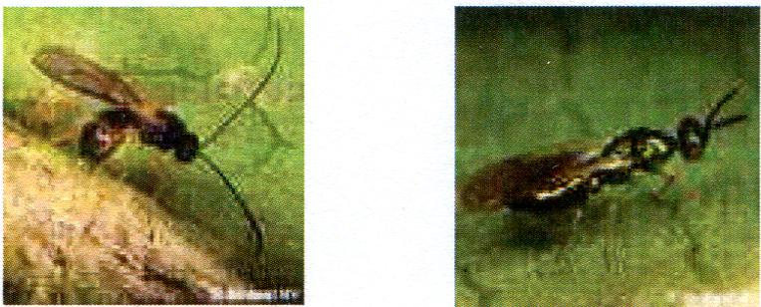

Mouche des terreaux : = Sciaride
L'adulte de ces petits insectes ressemble à un moustique. La larve, qui ressemble à un petit asticot, se nourrit de jeunes racines. Elles se nourrissent de matières organiques mortes mais aussi de végétaux vivants comme les racines et les jeunes boutures. Il peut y avoir fonte des semis et mort des boutures suite à une attaque de la mouche des terreaux. Les piqûres de nutrition sont alors de nombreuses portes d'entrée pour divers champignons tels que Pythium, Botrytis, Fusariose, Phytophthora. On la rencontre sur toutes cultures florales du fait de son attirance pour, comme son nom l'indique, les terreaux horticoles (plantes en serre ou sous abri).

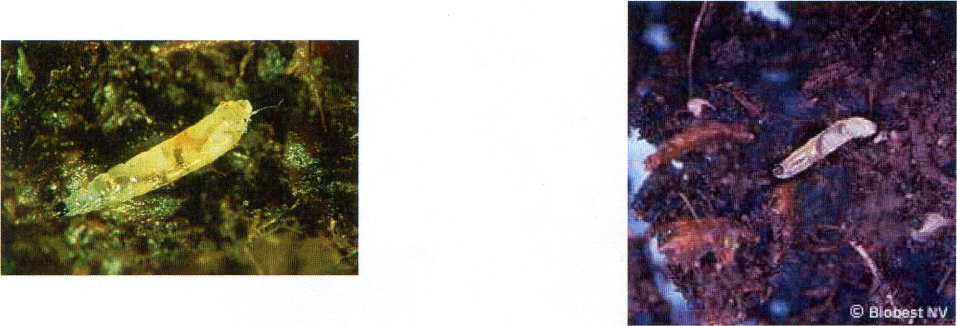

Lutte biologique : - avec nématode Steinerrnema ou acarien prédateur vivant dans le sol du genre Hypoaspis.

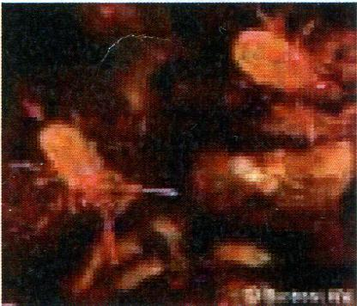  Acarien Hypoaspis | 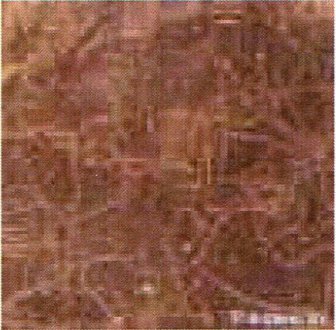  Nématodes Steinerrnema

Limaces

Gastéropodes dont la présence est signalée par le fait que les feuilles des plantes tendres sont ravagées mais encore par la présence de mucus (bave cf photo).
Les dégâts peuvent être importants et sont irréversibles sur plantes adultes comme sur jeunes plants.

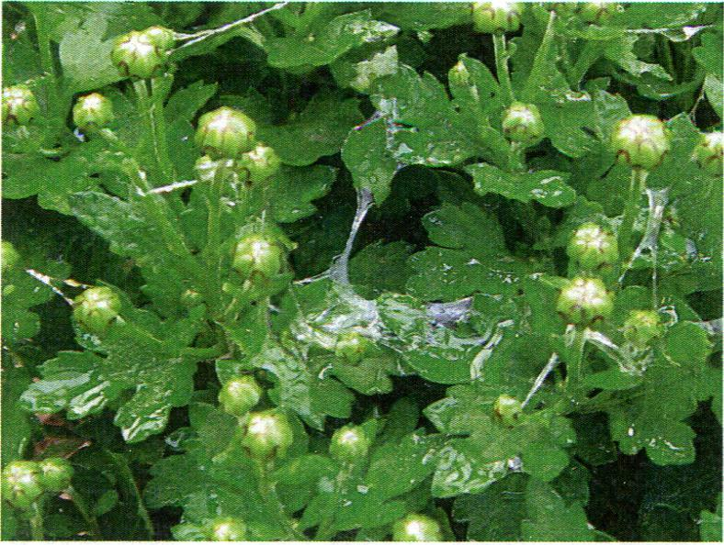  Traces de limace (bave) | 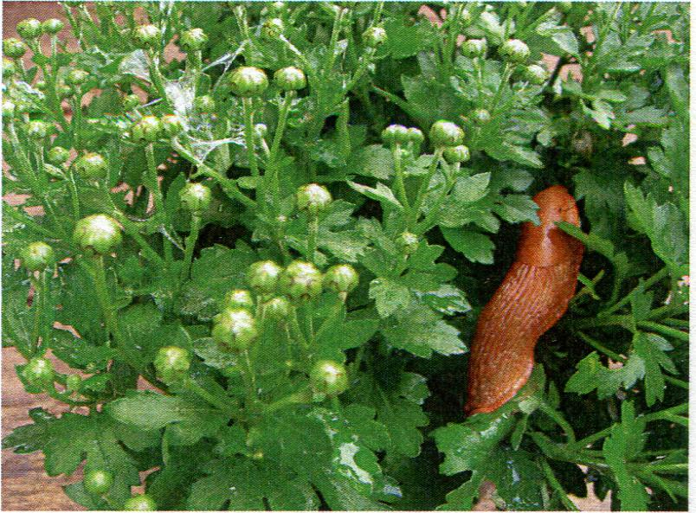  Limace

Lutte chimique :  Lutte biologique : | Les appâts sous forme de granulés donnent de très bons résultats.  - Metarex EV granulés anti limaces à la dose de 4 à 5 kg/ha soit 0,4 à 0.5 g/m2.  - Ferramol granulés sans danger pour l'environnement à base de phosphate ferrique à la dose de 50 kg/ha soit 5 g/m2.  - avec nématode Phasmarhabditis qui vont parasiter les limaces. Après quelques jours, la limace parasitée arrête de s'alimenter et meurt après avoir permis la multiplication et la dispersion de nouveaux nématodes.

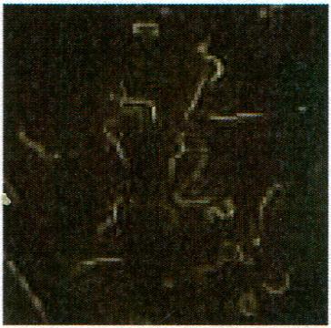

A noter encore que pour les escargots qui peuvent eux aussi générer de gros dégâts sur les cultures on utilise les mêmes méthodes de lutte que sur les limaces.
PS : Les pesticides cités dans ce document sont homologués en 2016. Leur liste n'est pas exhaustive.
Il est nécessaire de consulter les sites d'homologation (https://ephy.anses.fr/) ou documentation (index phytosanitaire A.C.T.A) afin de régulièrement vérifier la validité de cette homologation.

Table des matières
1. Pucerons 1
2. Thrips 2
3. Chenilles 3
4. Araignée rouge 4
5. Aleurode des serres 5
6. Otiorrhynque 7
7. Cochenilles 8
8. Mineuse 9
9. Mouche des terreaux : = Sciaride 10
10. Limaces 11

